附件：1-3

黑水县交通运输局

省级2022年农村公路养护补助补助资金支出绩效自评报告

- 项目概况
（一）项目基本情况
为深入贯彻落实科学发展观，服务于人民群众便捷出行，服务于农村经济社会发展。全面落实《阿坝州全面推行农村公路“路长制”建设的实施意见》《阿坝州深化农村公路管理养护体制改革实施方案》，聚焦县域内农村公路发展不平衡不充分的突出问题，着力深化农村公路管理养护体制改革，着力提升农村公路管理养护水平，切实解决农村公路发展中管理养护短板，推动农村公路可持续协调发展，助力乡村全面振兴。
根据阿州财建[2022]30号文件，关于下达第一批交通专项补助资金的通知，其中省级2022年农村公路养护补助资金166万元，主要用于2022年度县、乡、村道公路日常养护。
- 项目绩效目标。
2022年底，建立县、乡、村各级权责清晰、保障有力、齐抓共管的农村公路养护管理体制机制，农村公路治理体系初步形成，路长制全面推行，县、乡、村三级养护管理体系健全，公路列养实现全覆盖，农村公路养护工程比例不低于总里程的5%，通行条件和路域环境基本改善，路面技术状况指数（PQI）达到75%。
2025年，农村公路养护实现专业化、规范化、机械化、信息化，农村公路养护工程逐年呈现上升趋势，路面技术状况指数（PQI）中等及以上农村公路达到85%。
按照2021年农村公路基础数据库里程统计，将全县1052.288公里农村公路（其中县道200.806公里、乡道375.714公里、村道475.768）纳入日常管理养护范围。农村公路日常养护内容主要包括路基、路面、桥涵隧道、交通工程及沿线设施、绿化的日常预防性保养和修补其轻微损坏部分。农村公路养护标准应满足《四川省农村公路养护管理办法》，达到路容路貌好，路面平整干净整洁，路肩整洁、无高草，路基边坡顺适，排水设施畅通，桥头无跳车，安全防护设施完善，线性流畅，各种标志醒目、齐全，各种构造物无缺损。
（三）项目自评步骤及方法。
结合黑水农村公路管理养护现状，将农村公路管理养护与巩固脱贫攻坚同乡村振兴相结合，与解决沿线群众就业，增加群众收入相结合，与顺应农村公路新时代发展相结合，因地制宜，合理确定管理养护模式。一是分级养护模式。按照县道县养、乡道乡养、村道村养的原则进行分级养护，根据各乡（镇）、村农村公路规模和养护考核结果将乡道、村道日常养护经费下拨至各乡（镇），由各乡（镇）、村民委员会按照养护标准实施乡村道管理养护。二是市场化养护模式。将通往重要乡镇和经济节点的县道维洛路（17.632公里）、色雅路（36.855公里）、芦花-三奥雪山公路（30.475公里）共计84.962公里交由阿坝州黑水公路分局实施养护管理，剩余县道由黑水县交通运输局或辖区所在乡（镇）人民政府委托第三方进行管养。三是社会化养护模式。按照谁受益谁养护的原则，将5.245公里羊茸路、1.53公里羊茸村道交由嘎尔庄园、村集体旅游公司实施养护，养护补助资金同步纳入农村公路养护考核范畴。四是公益性岗位养护模式。县政府根据农村公路的里程和养护实际需要，设置至少300名养护员公益性岗位，将县、乡、村道交由沿线村庄的公益性岗位养护员进行养护，养护效果纳入公益性岗位考核。
二、项目资金申报及使用情况
（一）资金计划、到位及使用情况。
1、资金计划。资金由县财政预算统筹安排。
2、资金到位。资金到位166万元，资金到位情况与资金计划进行比对，资金到位率100%，不存在资金到位不及时等情况。
3、资金使用。用于解决2022年农村公路日常养护工作，实际支付金额为166万元。
支付资金使用明细
摘要 | 金额（元） | 备注（支付时间）
木苏镇2022养护 | 116,258.30 | 2022-12-12
知木林镇2022养护补助 | 77,797.80 | 2022-12-12
扎窝镇2022养护 | 77,663.10 | 2022-12-12
色尔古镇2022养护补助 | 67,775.10 | 2022-12-13
卡龙镇2022养护补助 | 78,785.70 | 2022-12-15
龙坝乡2022养护补助 | 64,952.70 | 2022-12-12
慈坝乡2022养护补助 | 69,154.50 | 2022-12-12
晴朗乡2022养护补助 | 130,974.30 | 2022-12-12
支付农村公路养护补助二次分配 | 207,911.90 | 2022-12-13
西尔镇2022养护补助 | 148,974.30 | 2022-12-12
芦花镇2022养护补助 | 251,212.20 | 2022-12-12
合计 | 1，660，000.00

三、评价结论及建议
（一）评价结论。
按照国家政策法规规定，结合本部门的实际情况，建立健全了财务管理制度和约束机制，依法、有效地使用财政资金，提高财政资金使用效率，合理分配人、财、物，完成了部门职能目标，实现了较高的工作效率和支出绩效。
（二）相关建议
无

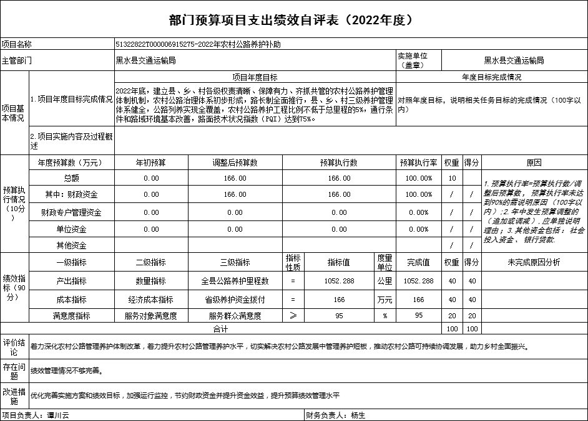

黑水县交通运输局

黑水县奶子沟彩林风景区道路（马河坝、银针）建设项目支出绩效自评报告

- 项目概况
（一）项目基本情况
本项目路线长7.56km，估算投资总额6040.13万元，平均每公里造价802.13万万元。其中建筑安装工程费5135.92万元，基本预备费157.63万元。本项目由政府出资建设，采用招标方式选择工程承包单位，由建设单位委托工程质量监理机构全面负责，实行监理工程师负责制，按照交通运输部“提高公路的安全水平、畅达水平和服务水平”的农村公路建设要求，并参照《四川省农村产业路旅游路建设技术指南》和四川省交通运输厅“关于组织编制幸福美丽乡村路实施方案的通知”的相关要求，本次提升改造采用技术标准为四级公路（I类），结合本项目现场实际地形、地质条件及投资规模限制，局部受限路段降低技术标准。本项目计划于2021年5月初完成前期工作(包含工程可行性研究报告和施工图编制工作等)，于2021年7月底开工建设，2022年10月初完工。
根据县级预算安排，2022年县级脱贫攻坚提升衔接乡村振兴资金，财政资金解决800万元，用于支付黑水县奶子沟彩林风景区道路（马河坝、银针）建设项目工程款。
- 项目绩效目标。
由我局负责实施的黑水县奶子沟彩林风景区道路（马河坝、银针）建设项目，本项目主线起点为黑水县沙石多镇奶子沟桥头（接国道347线），途经雅克夏村（干斯坝、银真、马河坝）、四板桥水库，干市坝，下牙曲，马河坝电站，终点接上村道075，路线全长 7.56km。项目采用双车道四级公路（20km/h)标准建设。本项目是当地村民对外出行的主要通道，也是红军长征时期的行军线。现状公路平纵指标较低:路基、路面病害较严重，排水、交安设施不完善，睛通雨阻现象明显，已不能满足沿线村民出行和农村发展需求，本项目的实施主要为沿线村民提供便利出行条件，服务农村社会经济发展和农村生产生活，是进行旅游资源开发、促进沿线社会经济发展的需要，是响应“幸福美丽乡村路”旨在注重提升公路服务保证能力的要求，是完善区域路网结构层次建、改善项目区及沿线交通条件的需要，是促进民族地区经济发展和社会稳定的需要。
（三）项目自评步骤及方法。
项目绩效自评采用的组织实施步骤及方法。项目自评通过县交通运输局主管部门内审，县财政局组织人员亲临项目现场实地查看，再行财务室查阅资料，听汇报等形式进行自评。
二、项目资金申报及使用情况
（一）项目资金申报及批复情况。
项目资金由主管部门向政府递交申请项目资金报告，政府领导签字后由县财政局通过年初预算拨款等一系列程序完成。
（二）资金计划、到位及使用情况。
1、资金计划。资金由县财政预算统筹安排。
2、资金到位。2022年资金到位800万元，资金到位情况与资金计划进行比对，资金到位率100%，不存在资金到位不及时等情况。
3、资金使用。用于用于解决黑水县奶子沟彩林风景区道路（马河坝、银针）建设项目工程直接费用，2022年5月5日支付金额800万元。
三、评价结论及建议
（一）评价结论。
按照国家政策法规规定，结合本部门的实际情况，建立健全了财务管理制度和约束机制，依法、有效地使用财政资金，提高财政资金使用效率，合理分配人、财、物，完成了部门职能目标，实现了较高的工作效率和支出绩效。
（二）相关建议

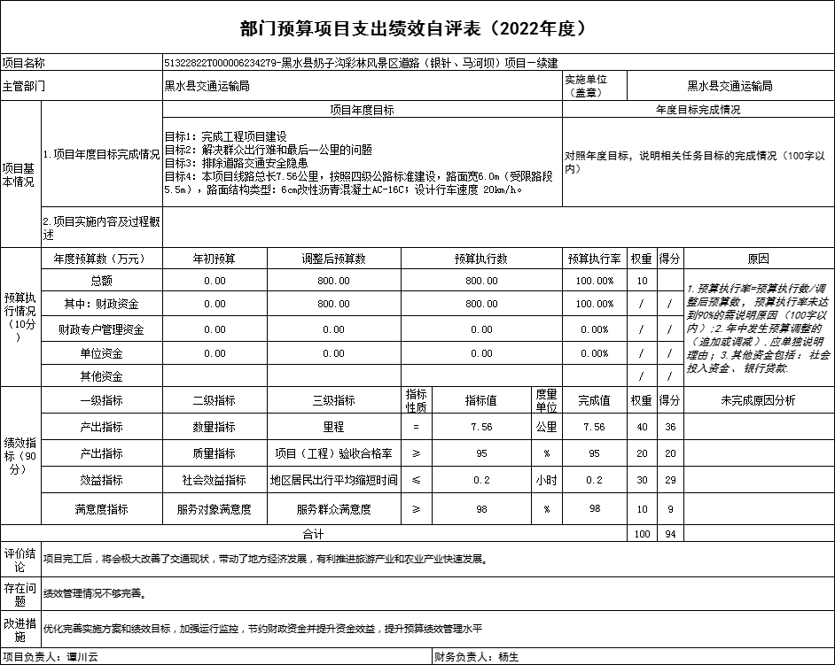

黑水县交通运输局

2022年通村道路路面整治工程项目支出绩效

自评报告

- 项目概况
（一）项目基本情况
根据县级预算安排，2022年县级脱贫攻坚提升衔接乡村振兴资金，财政资金解决500万元，用于解决2022年通村道路路面整治工程。
（二）项目绩效目标。
支付资金使用明细
摘要 | 金额（元） | 备注（凭证号）
支付2022公路灾毁保险费 | 199000 | 8月22号
支付2020四好路可研费第二批 | 45000 | 8月23号
支付黑水县农村路网规划编制费 | 326000 | 8月21号
支付四好路媒体宣传费 | 96000 | 9月32号
2019年黑水县仁恩塘村、谷汝村、热十多村路基路面及组道硬化使用林地可行性调查编制 | 21000 | 9月31号
2018年石碉楼乡（竹别村至格依村改线）双溜索乡（雷大碉西窝北窝组道）、洛多乡（洛河村石古子村共用道）使用林地可行性调查编制 | 30000 | 9月29号
黑水县农村公路路况检测费 | 196579 | 9月37号
黑水县仁恩塘村、谷汝村、热十多村路基路面及组道硬化工程森林植被恢复费 | 259260 | 9月30号
存量—乡村振兴衔接2022年通村道路路面整治工程 | 4006261 | 9月36号
合计 | 5000000

（三）项目自评步骤及方法。
项目绩效自评采用的组织实施步骤及方法。项目自评通过县交通运输局主管部门内审，县财政局组织人员亲临项目现场实地查看，再行财务室查阅资料，听汇报等形式进行自评。
二、项目资金申报及使用情况
（一）项目资金申报及批复情况。
项目资金由主管部门向政府递交申请项目资金报告，政府领导签字后由县财政局通过年初预算拨款等一系列程序完成。
（二）资金计划、到位及使用情况。
1、资金计划。资金由县财政预算统筹安排。
2、资金到位。资金到位500万元，资金到位情况与资金计划进行比对，资金到位率100%，不存在资金到位不及时等情况。
3、资金使用。用于解决2022年通村道路路面整治工程费用，实际支付金额为500万元。
三、评价结论及建议
（一）评价结论。
按照国家政策法规规定，结合本部门的实际情况，建立健全了财务管理制度和约束机制，依法、有效地使用财政资金，提高财政资金使用效率，合理分配人、财、物，完成了部门职能目标，实现了较高的工作效率和支出绩效。
（二）相关建议
无

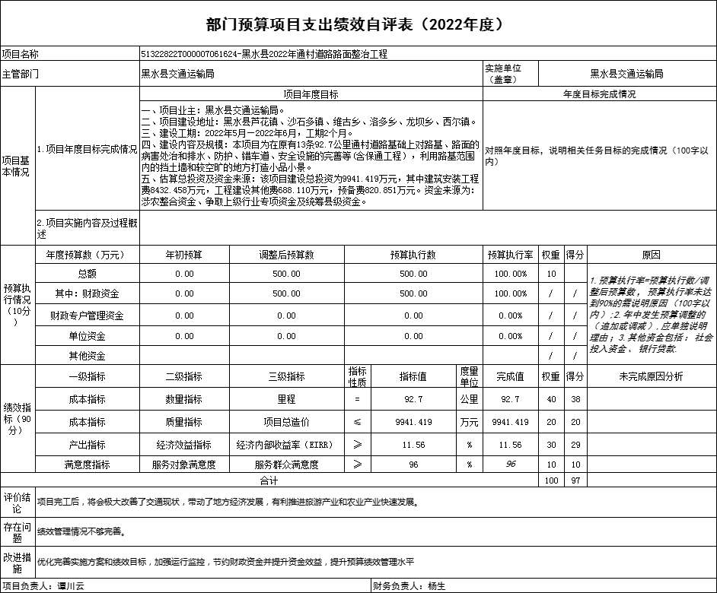

黑水县交通运输局

中央财政2020年度农村客运出租车成品油价格补助资金支出绩效自评报告

- 项目概况
（一）项目基本情况
根据阿州财建[2022]40号文件，财政下达我局中央财政2022年度农村客运出租车成品油价格补助资金293.78万元，资金补贴时间为2020年度，主要用于2020年度农村道路客运、农村水路客运、城市出租车等行业油价补贴。
根据交通运输部核定的2019年度城市公交、农村道路客运、农村水路客运、出租车实际用油量等基础数据，测算配预下达我县2020年度农村客运、出租车油价补贴资金293.78万元，其中：农村客运174.31万元、出租车补贴119.47万元。
（二）项目绩效目标。
支付资金使用明细
摘要 | 金额（元） | 备注（凭证号）
2020年农村客运燃油补贴 | 1194700 | 11月32号
2020年农村客运燃油补贴 | 1743100 | 11月33号
合计 | 2937800

（三）项目自评步骤及方法。
项目绩效自评采用的组织实施步骤及方法。项目自评通过县交通运输局主管部门内审，县财政局组织人员亲临项目现场实地查看，再行财务室查阅资料，听汇报等形式进行自评。
二、项目资金申报及使用情况
（一）项目资金申报及批复情况。
项目资金由主管部门向政府递交申请项目资金报告，政府领导签字后由县财政局通过年初预算拨款等一系列程序完成。
（二）资金计划、到位及使用情况。
1、资金计划。资金由县财政预算统筹安排。
2、资金到位。资金到位500万元，资金到位情况与资金计划进行比对，资金到位率100%，不存在资金到位不及时等情况。
3、资金使用。用于解决2022年通村道路路面整治工程费用，实际支付金额为500万元。
三、评价结论及建议
（一）评价结论。
按照国家政策法规规定，结合本部门的实际情况，建立健全了财务管理制度和约束机制，依法、有效地使用财政资金，提高财政资金使用效率，合理分配人、财、物，完成了部门职能目标，实现了较高的工作效率和支出绩效。
（二）相关建议
无。

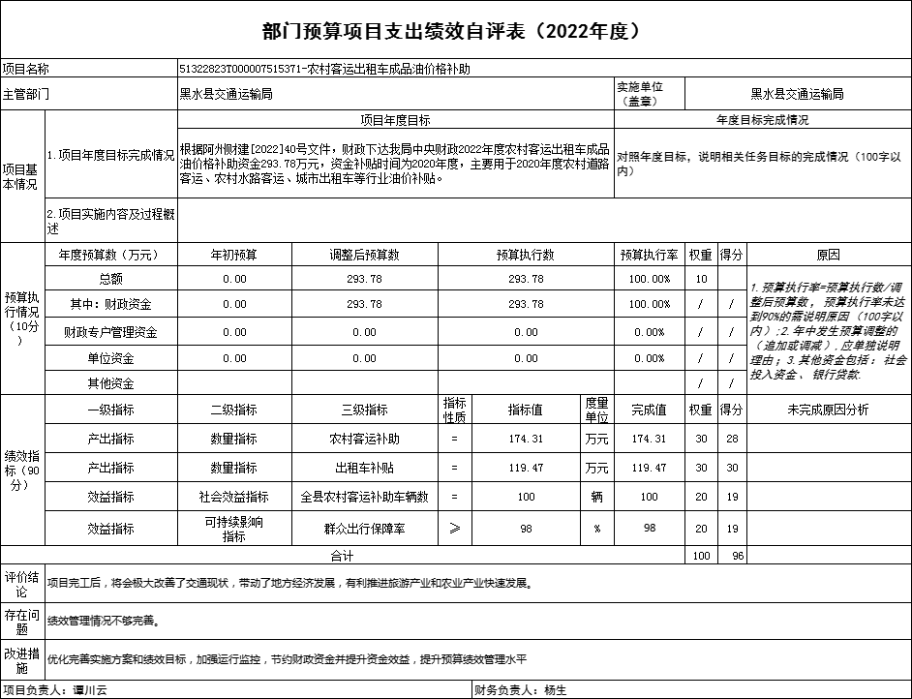

黑水县交通运输局

黑水县2022年撤并建制村畅通工程支出

绩效自评报告

一、项目概况
黑水县 2022 年撤并建制村畅通工程,本项目建设地址位于黑水县晴朗乡吉布村（原知尔村与俄多村合并）、芦花镇英博村（原日多村与查拉村合并）、沙石多镇雅克夏村（原马河坝村与银针村合并),本项目共包含 3 条公路保通修复，均为单车道农村公路，路线全长18.419km。本项目为撤并建制村畅通工程，本次设计仅对既有水泥混凝土道路进行保通维修，包括对路面破损路段进行换板修复、部分困难路段新建挡墙或拆除重建被毁坏挡墙、排水不畅位置新建涵洞或拆除重建既有涵洞、在有条件的位置进行弯道加宽硬化和错车道硬化等内容，平纵线型和道路宽度均维持现状，不改变既有道路的技术标准。
- 项目资金申报及批复情况。
根据黑水县交通运输局提供的资料反映，黑水县2022年度撤并建制村畅通工程项目，涉及省级资金276.3万元，截至2023年7月31日项目基本情况如下：
一、立项批复情况
2022年7月7日，黑水县发展和改革局《关于黑水县2022年撤并建制村畅通工程可行性研究报告》（黑发行审〔2022〕62号），批复情况为：
1.项目编号：2205-513228-04-01-774252。
2.项目名称：黑水县2022年撤并建制村畅通工程。
3.项目地点：黑水县晴朗乡吉布村(原知尔村与俄多村合并）、芦花镇英博村(原日多村与查拉村合并）。
4.总投资及资金筹措方案：该项目估算总投资377.4056万元。其中，建安费340.6792万元。工程建设其他费用36.7264万元。资金来源为上级补助资金及地方自筹资金。
5.建设规模及内容：本项目共包含2条公路保通修复，路线全长14.719km。知尔村至俄多村：道路起点接现状松黑路，终点位于既有道路尽头上寨居民聚居点外侧土坝，全长5.786km。日多村至查拉村：道路起点接既有道路与黑水河北侧公路交叉口，终点位于恰窝居民聚居点混凝土停车坝，全长8.933km。
6.项目业主：黑水县交通运输局。
7.建设工期：6个月。
（二） 项目绩效目标。
本项目为路面保通修复工程，路基经过碾压基本能够满足现阶段交通量增长的需要，只是经过长年超载超限车辆的碾压，公路路基和路面出现了不同程度的病害，该项目在区交通局及地方乡镇的支持下，拟进行原路保通修复。本项目的实施，将上缴大量税金，对当地政府的财政收入具有较大贡献，由于交通条件的改善，带动当地产业的合理布局与发展，为政府招商引资提供保障，并促进沿线居民就业和生活水平提高。本项目在前期调研工作中征求各级政府对项目的态度，各级政府均表示将对项目建设给予大力支持。本项目的建设将不占用土地，无拆迁，建设过程中会对沿线居民造成一定干扰；但项目建成后将改善沿线交通条件，方便沿线居民出行，带动地方经济发展，总体来看，本项目的社会正面影响大于社会负面影响。从社会调查与项目互适性分析中发现，政府及相关部门对项目给予大力支持，项目沿线居民也对建设公路持欢迎和支持态度。项目所可能遇到的社会风险，可以通过前期的准备预防措施将风险化解或消除，保证项目顺利完成，达到预期的社会经济目标。
(三) 项目资金申报相符性。
项目申报内容与具体实施内容相符，且申报目标合理可行。
二、项目实施及管理情况
(一) 资金计划、到位及使用情况。
1、资金计划及到位。
阿州财农（2022）30号关于下达2022年第一批交通专项资金的通知，其中黑水县2022年撤并建制村畅通工程资金下达276.3万元。
- 资金使用。
2022年撤并建制村畅通工程
摘要 | 金额（元） | 备注（时间）
支付2022撤并建制村畅通工程预付款 | 1,114,240.00 | 2022-09-22
2022年撤并建制村畅通工程工监理费 | 48,104.00 | 2022-12-12
黑水县2022年撤并建制村畅通工程工可编制费 | 15,000.00 | 2022-12-12
黑水县2022年撤并建制村畅通公测施工图设计费80% | 53,600.00 | 2022-12-12
2022年撤并建制村畅通工程工第一期 | 635,680.00 | 2022-12-13
2022年撤并建制村畅通工程工第一期（民工） | 200,000.00 | 2022-12-13
2022年撤并建制村畅通工程工质保金 | 696,400.00 | 2022-12-13
合计 | 2，763,024.00
(二) 项目财务管理情况。
项目实施单位财务管理制度健全，严格执行财务管理制度，账务处理及时，会计核算规范等。
(三) 项目组织实施情况。
该项目属于补助类资金，符合相关资金使用管理办法。按照相关程序拨付资金。
三、项目绩效情况
(一) 项目完成情况。
2022年8月25日，该项目取得了黑水县交通运输局同意开工的施工许可。2022年8月29日，该项目取得了监理公司中鸿同创项目管理有限公司颁发的黑水县2022年撤并建制村畅通工程公路工程项目项目开工令。工期起算日期2022年8月25日，合同工期59天。2022年11月26日，取得了黑水县交通运输局颁发的“黑水县2022年撤并建制村畅通工程质量鉴定证书”交工验收工程质量等级：合格。
- 项目效益情况。
项目完工后，将会极大改善了交通现状，带动了地方经济发展，有利推进旅游产业和农业产业快速发展。
四、问题及建议
(一) 存在的问题。
无
- 相关建议。
无

